Фамилия, Имя участницы вебинара ____________________________
Дата выполнения задания ___________________________

РАБОЧАЯ ТЕТРАДЬ № 12
к вебинару «Восстановление здоровья за 3 месяца»

Вебинар 12: «Живем по плану»

Задание 1: «Загрузка цели»

Загрузите цель (цели), сформулированную (сформулированные) в рамках работы с РТ 11, в Подсознание с помощью Эффективного самопрограммирования.
Информация о работе с данным приемом применительно к загрузке целей в Подсознание имеется в видео «Как загружать свою цель в Подсознание» на Шаге 3 Помощника. Внимательно посмотрите данное видео прежде, чем приступить к загрузке своих целей.
Также необходимо изучить технику безопасности при загрузке своих целей, которая приведена на Шаге 3 Помощника в видео с аналогичным названием.
Информацию о результатах работы с приемом укажите здесь:

_____________________________________________________________________________

Задание 2: « Второй этап глобальной чистки»

Продолжаем расширять перечень объектов прощения, уверенно продвигаясь к поставленной цели – стать здоровым человеком.

2.1. Составляем РФП на дополнительные объекты прощения:
- еще один больной орган (следующий по степени «беспокойства»)
- врачей, таблеток и т.д. (перечень возможных объектов прощения приведен в приложении № 3 к РТ 3).

Укажите здесь перечень дополнительных объектов, с которыми Вы приняли решение работать:

___________________________________________________________________

Поскольку в рамках вебинара я проверяю у Вас только 4 РФП (себя, тела, здоровья и одного больного органа), с дополнительными объектами Вы работаете самостоятельно. Однако, в рамках выполнения данного задания у Вас есть возможность задать мне любые вопросы.

Например, указать формулировку, в правильности которой Вы сомневаетесь (желательно, не более 10-ти формулировок в одной РТ), задать вопросы по составлению тех или иных формулировок.

Формулировки, в правильности которых Вы сомневаетесь, укажите здесь:
______________________________________________________________________

Вопросы по составлению РФП на дополнительные объекты укажите здесь:
______________________________________________________________________

2.2. Работаем с прощением объектов, РФП на которые Вы составили при выполнении задания 1.1

На шаге 1 помощника выбираете тему «Я прощаю …» (врачей, таблетки и т.д.), нажимаете кнопку «эффективно прощать» и начинаете работать с приемом.

Длительность одной дыхательной сессии не больше 45 минут. В день не более 3-4 дыхательных сессий с перерывами между ними не менее 15 минут.

Запишите прямо здесь, какие ощущения у Вас возникали при работе с Эффективным прощением дополнительных объектов:

________________________________________________________________

Укажите, с прощением какого дополнительного объекта Вы уже проработали и результаты от прощения, с каким работаете сейчас:

________________________________________________________________________________________________________________________________________________________________________________________________________________________________________________________________________________________

Задание 3: «Не создаем новых переживаний»

Используем простую формулу прощения

Она заключается в мысленном повторении всего двух фраз, являющихся
простой формулой прощения (ПФП):

С любовью и благодарностью я прощаю (имя) и принимаю его таким, какой он
есть (вариант второй части: …и принимаю его таким, каким его создал Бог).
Я прошу прощения у (имя) за мои мысли, эмоции и поступки по отношению к нему».

Предлагаю здесь указать результаты работы с приемом «Простая формула прощения»:

______________________________________________________________________

Задание 4: «Загружаем в себя новые программы поведения»
Начинаем либо продолжаем загружать в подсознание ПУ по правилам, указанным в РТ 9.
Информацию о результатах работы с приемом «Эффективное самопрограммирование» укажите здесь:
__________________________________________________________________

Задание 5: «Работаем по плану действий превращения в здорового человека»

В частности, нарабатываем ПМП здорового человека. Используем напоминания и визуализацию образа.
План Вы разрабатывали в рамках РТ 11 по установленным правилам.

Выдержку из плана, которую необходимо проверить со стороны тренера, вставьте сюда:

______________________________________________________________________

Задание 6: «Продолжаем работать с дополнительными инструментами»

6.1. Формируем привычки здорового человека

Слушаем аудионастрой «Я молода, здорова, красива» по 1 часу в день.

Информацию о результатах прослушивания настроя укажите здесь:
________________________________________________________________________________________________________________________________________________________________________________________________________________________________________________________________________________________

6.2. Прощаем себя еще эффективнее

Работаем с медитацией (аудионастроем) «Прощаю себя».

Вопросы по использованию медитации (аудионастроя) либо информацию о работе с настроем (что не получается, какие ощущения, изменения и т.п.) укажите здесь:
____________________________________________________________________________________________________________________________________________________________________________________________________________________________________________________________________________________________________________________________________________________________________________________________________________________________________

6.3. Еще интенсивнее прощаем свое тело

Работаем с медитацией (аудионастроем) «Прощу прощения у своего тела».

Вопросы по использованию медитации (аудионастроя) либо информацию о работе с настроем (что не получается, какие ощущения, изменения и т.п.) укажите здесь:
____________________________________________________________________________________________________________________________________________________________________________________________________________________________________________________________________________________________________________________________________________________________________________________________________________________________________

Задание 7: «Нарабатываем нужное для превращения в здорового человека качество»
Вы продолжаете нарабатывать второе качество здорового человека. А качество, наработанное первым, загружаете в подсознание в виде ПУ.
Информацию о работе с новыми качествами (получается ли, что сложно, результаты, изменения и т.д.) укажите здесь:
______________________________________________________________________

Задание 8: «Если не я, то кто?»

Завершаем работу с домашними заданиями в рабочих тетрадях 1 – 11, присылаем для проверки тренеру.

Задание 9: «Работаем на шаге 4 Помощника»

Для тех, кто выполнил все ДЗ – переходим к работе на шаге 4 Помощника.

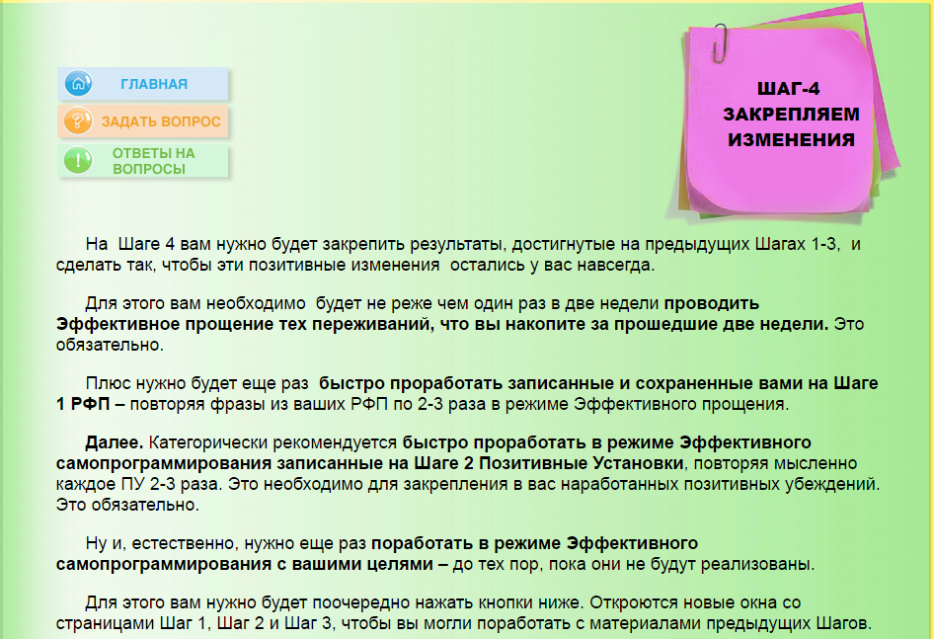

Задание 10: «Калейдоскоп изменений»

Поскольку одним из бонусов методики А.Свияша является изменение ситуации не только в той теме, по которой мы работаем на вебинаре, но и вообще в жизни участников вебинара, прошу Вас поделиться информацией о позитивных изменениях, произошедших в Вашей жизни с момента начала вебинара и до настоящего времени (уже прошло почти 3 месяца!).
Возможно, у Вас наладились отношения с начальником, мужем, Вы стали получать подарки от жизни (чего ранее не наблюдалось) и т.д.

Ваши изменения укажите здесь:
________________________________________________________________________________________________________________________________________________________________________________________________________________________________________________________________________________________

Напишите мне о своих результатах работы по теме здоровья в отдельном письме и пришлите на почту (адрес аналогичен тому, на который Вы направляете выполненное домашнее задание).

Тема письма: Мои достижения. Каждый участник, приславший отзыв до 31.10.16 получит подарок – 1 час личной консультации тренера по скайпу.

Выполненную работу пришлите на адрес: ________________________________
Файл только в формате Word , форматы pdf, odt и прочие не рассматриваются.

Лучше из письма убрать примеры и описание заданий, оставьте только название заданий и свои результаты.

Файл назвать: Фамилия Имя Занятие 12. Например: Иванова Мария Занятие 12, такой же желательно сделать Тему письма.

Вы прошли долгий путь к собственному здоровью и уже ощутили позитивные изменения. Сейчас главное – не останавливаться, идти вперед и только вперед! План работы – Вам в помощь. У Вас все получится, я уверена!

Если у Вас возникли вопросы по теме данной рабочей тетради, прошу указать их здесь:
____________________________________________________________________________________________________________________________________________________________________________________________________________________________________________________________________________________________________________________________________________________________________________________________________________________________________

Я желаю Вам успехов на пути превращения в здорового человека!

Галина Черкасова

